házi feladat

Programozás alapjai 2.

Feladatválasztás/feladatspecifikáció

Dézsi Bálint Loránd
NINN8B

2024. március 22.

TARTALOM
1. Digitális áramkör 2
2. Feladatspecifikáció 2
3. Terv 4
3.1. Objektum terv 5
3.2. A program működése/algoritmusai 5
3.2.1. Üzenet 5
3.2.2. Forrás 5
3.2.3. Vezeték 5
3.2.4. Invereter 6
3.2.5. Norgate 6
3.2.6. Kombhál 6
3.2.7. Áramköri elem 6
3.3. A tesztprogram 6

Digitális áramkör
Készítsen egyszerű objektummodellt digitális áramkör szimulálására! A modell minimálisan tartalmazza a következő elemeket:
- NOR kapu
- vezérelhető forrás
- összekötő vezeték
- inverter
A modell felhasználásával szimulálja egy olyan 5 bemenetű kombinációs hálózat működését, amely akkor ad a kimenetén hamis értéket, ha bementén előálló kombináció 5!
Demonstrálja a működést külön modulként fordított tesztprogrammal! A megoldáshoz ne használjon STL tárolót!

Feladatspecifikáció
A program képes digitális áramköri elemek modellezésére és azokból kombinációs hálózatot létrehozni.
Az áramköri elemeket össze lehet kötni vezeték felhasználásával,vagy vezeték használata nélkül közvetlenül A választott bemenetére lehet kötni B kimenetét.
A modellezet hálózat a feladatleírás szerint akkor fog hamis(logikai 0) értéket adni amikor a bemeneti 5 változó értéke bináris 5(00101), vagyis minden más esetben igazat ad vissza. A működést demonstráló kombinációs hálózat igazságtáblája, és függvénye(diszjunktív normál alakban):

E | D | C | B | A | Y
0 | 0 | 0 | 0 | 0 | 1
0 | 0 | 0 | 0 | 1 | 1
0 | 0 | 0 | 1 | 0 | 1
0 | 0 | 0 | 1 | 1 | 1
0 | 0 | 1 | 0 | 0 | 1
0 | 0 | 1 | 0 | 1 | 0
0 | 0 | 1 | 1 | 0 | 1
0 | 0 | 1 | 1 | 1 | 1
0 | 1 | 0 | 0 | 0 | 1
0 | 1 | 0 | 0 | 1 | 1
0 | 1 | 0 | 1 | 0 | 1
0 | 1 | 0 | 1 | 1 | 1
0 | 1 | 1 | 0 | 0 | 1
0 | 1 | 1 | 0 | 1 | 1
0 | 1 | 1 | 1 | 0 | 1
0 | 1 | 1 | 1 | 1 | 1
1 | 0 | 0 | 0 | 0 | 1
1 | 0 | 0 | 0 | 1 | 1
1 | 0 | 0 | 1 | 0 | 1
1 | 0 | 0 | 1 | 1 | 1
1 | 0 | 1 | 0 | 0 | 1
1 | 0 | 1 | 0 | 1 | 1
1 | 0 | 1 | 1 | 0 | 1
1 | 0 | 1 | 1 | 1 | 1
1 | 1 | 0 | 0 | 0 | 1
1 | 1 | 0 | 0 | 1 | 1
1 | 1 | 0 | 1 | 0 | 1
1 | 1 | 0 | 1 | 1 | 1
1 | 1 | 1 | 0 | 0 | 1
1 | 1 | 1 | 0 | 1 | 1
1 | 1 | 1 | 1 | 0 | 1
1 | 1 | 1 | 1 | 1 | 1
a + b + ! c + d + ! e
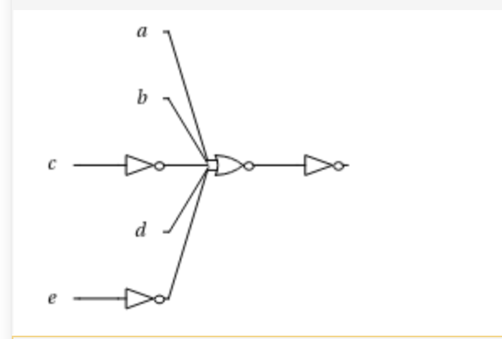
A hálózat megvalósítása „felépítése” a programon belül történik, konzol felületen lesz lehetőség a már felépített hálózat bemeneti változóinak (EDCBA) megadására.
1.

A program nem fogad el csak 1 est vagy 0-át, mást karakternél const char* kivétel keletkezik,amit a program jelezni is fog a felhasználó felé, hogy érvénytelen bemenetet adott meg.

Terv
A feladatban 6+1.db objektumra van szükség. 6db áramköri elem és +1 db kombinációs hálózat, ami felépíti a példában megadott hálózatot.

Objektum terv
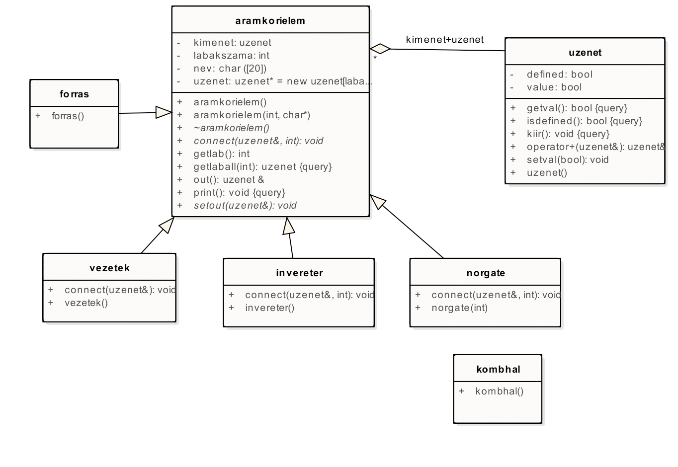
A digitális áramkör a fent látható objektumokkal lesz megvalósítható. Ezen objektumokkal minden kombinációs hálózat felépíthető és szimulálható. Későbbiekben bővítésre is van lehetőség pl. sima vagy kapu felépíthető egy nor kapu és egy inverter segítségével. A kombhal objektumban valósítja meg a feladat leírásban kért, 1. ábrán látható hálózat.

A program működése/algoritmusai
A program alap működése a következő: Minden áramköri elem egy objektum, mindannyian üzenet objektumokat tárolnak, kompozícióban tehát rendelkeznek az üzenet élettartama felett.

Üzenet
2 bool privát adattaggal rendelkezik:
- defined: Adtunk e már értéket neki(true), vagy még csak létre lett hozva(false)azaz undefined.
- value: Az üzenet értéke 1(true) vagy 0 (false)

Forrás
Vezérelhető forrás, csak kimenettel rendelkező áramköri elem. Kimenete std::osstremmel állítható létrehozásakor.

Vezeték
Egyszerű áramköri elem, amilyen üzenetet kap a bemenetére azt továbbítja a kimenetére.

Invereter
A vezetéknél eggyel bonyolultabb áramköri elem,1 be és 1 kimenete van, negálja a bemenetére érkező üzenetet.

Norgate
Nem-vagy kapcsolatot megvalósító áramköri elem. Tetszőleges bemenettel rendelkezik. Amikor minden bemenetére kötöttünk egy áramköri elemet, elvégzi a nem-vagy kapcsolatot.
- A nem-vagy kapcsolat megvalósítása: Egy áramköri elem csatlakoztatásakor, alapértelmezetten 1(true) értéket ad vissza, de végigmegy az összes láb állapotán, ha talál már definiált 1(true) állapotú lábat, visszatér 0(false) értékkel hiszen ilyenkor a vagy kapcsolat az összes többi láb értékétől függetlenül igazat adna, tehát a nem-vagy kapu hamisat.

Kombhál
Megvalósítja a feladatban megadott kombinációs hálózatot. (1.ábra) Default konstruktorral létrehozza.

Áramköri elem
Ez az alaposztály.
A legtöbb függvénye önleíró egyedül a connect igényel leírást.
A connect, virtuális függvény valósítja meg az elemek csatlakoztatását, de nem közvetlenül áramköri elemet adjuk meg paraméterként, hanem a csatlakoztatni kívánt áramköri elem kimenetén lévő üzenetet (ezt az out tagfüggvénnyel tesszük), valamint paraméternűként megadjuk, hogy melyik lábra szeretnénk csatlakoztatni. Ezt a függvényt írják felül (override) a leszármazottak.

A tesztprogram
A tesztprogramban létre lesz hozva minden egyes áramköri elem egyesével, funkcióik ki lesznek próbálva, valamint a tesztelve lesz a belőlük felépített kombinációs hálózat.

